# Санкт-Петербургское государственное бюджетное профессиональное образовательное учреждение «Радиотехнический колледж»

**Курсовая работа**

по дисциплине МДК 05.02 Разработка кода информационных систем

Тема: проектирование и разработка модуля системы оценок работ обучающихся

Выполнил студент 3 курса, 377 группы

Щур Богдан Олегович

Руководитель работы: А.В.Бережков

Рецензия

_________________________________________________

_________________________________________________

_________________________________________________

_________________________________________________

Проверил

_____________________

_____________________

«____» _________2019г.

Санкт-Петербург

2019

# Оглавление

Оглавление

Титульный лист 1

Оглавление 2

Цель и задачи 3

1 глава 4

Обзор аналогичных решений таблицей. 4

# Цель и задачи

Цель: Спроектировать и разработать модуль загрузки лабораторных работ и домашних заданий.

Задачи:

1. Создать БД.
2. Создать макет страницы.
3. Разработать функционал загрузки файлов.
4. Разработать функционал проверки версий файлов.

# Введение

In progress…

# 1 Глава.

# Обзор аналогичных решений таблицей.

Для обзора аналогичных решений я возьму функционал загрузки файлов в vk.com, discordapp.com, dropmefiles.com

|  |  |  |  |  |
| --- | --- | --- | --- | --- |
| Функционал | Курсовая работа | vk | discordapp | dropmefiles |
| Возможность загрузки большинства используемых типов файлов | **-** | **+** | **+** | **+** |
| Возможность загрузки pdf и docx | **+** | **+** | **+** | **+** |
| Проверка на вредоносность входящих файлов | **+** | **+** | **+** | **+** |
| Проверка версий файла | **+** | **-** | **-** | **-** |
| Выбор учителя для отправки работы | **+** | **-** | **-** | **-** |
| Ограничение по размеру файла | **+** | **+** | **+** | **+** |

# Прототип дизайна.

Был разработан прототип дизайна сайта:

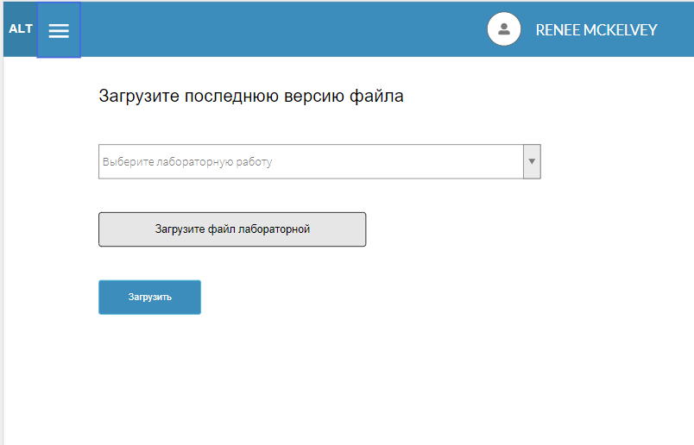

# Первая версия диаграммы БД.

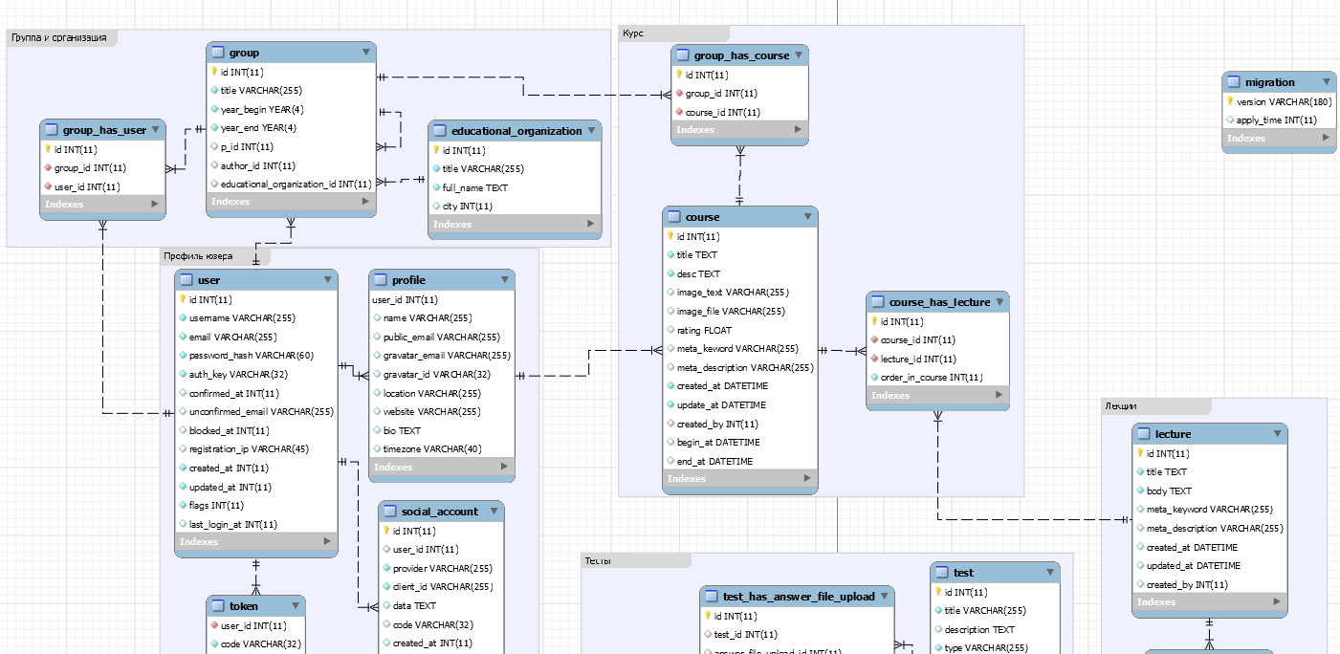

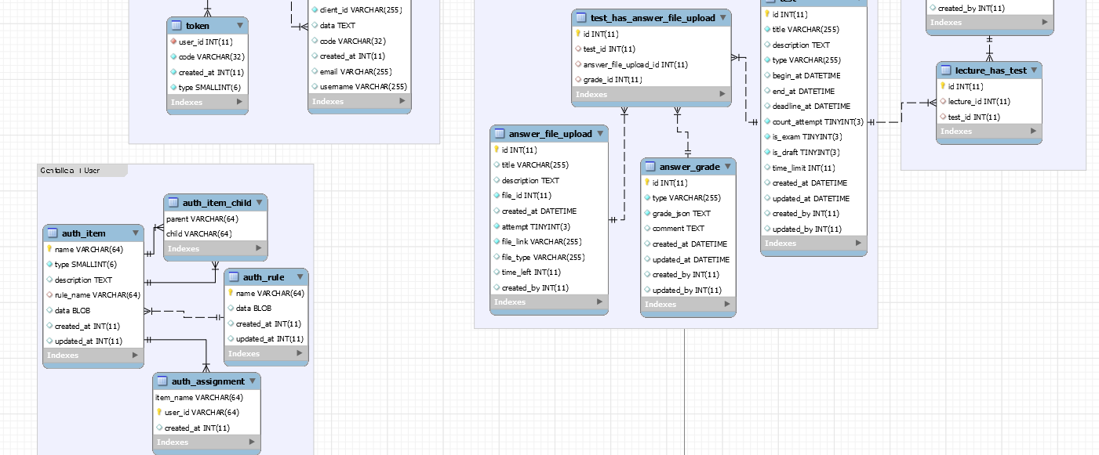

В этой курсовой будет работа в основном с таблицами из группы Тесты